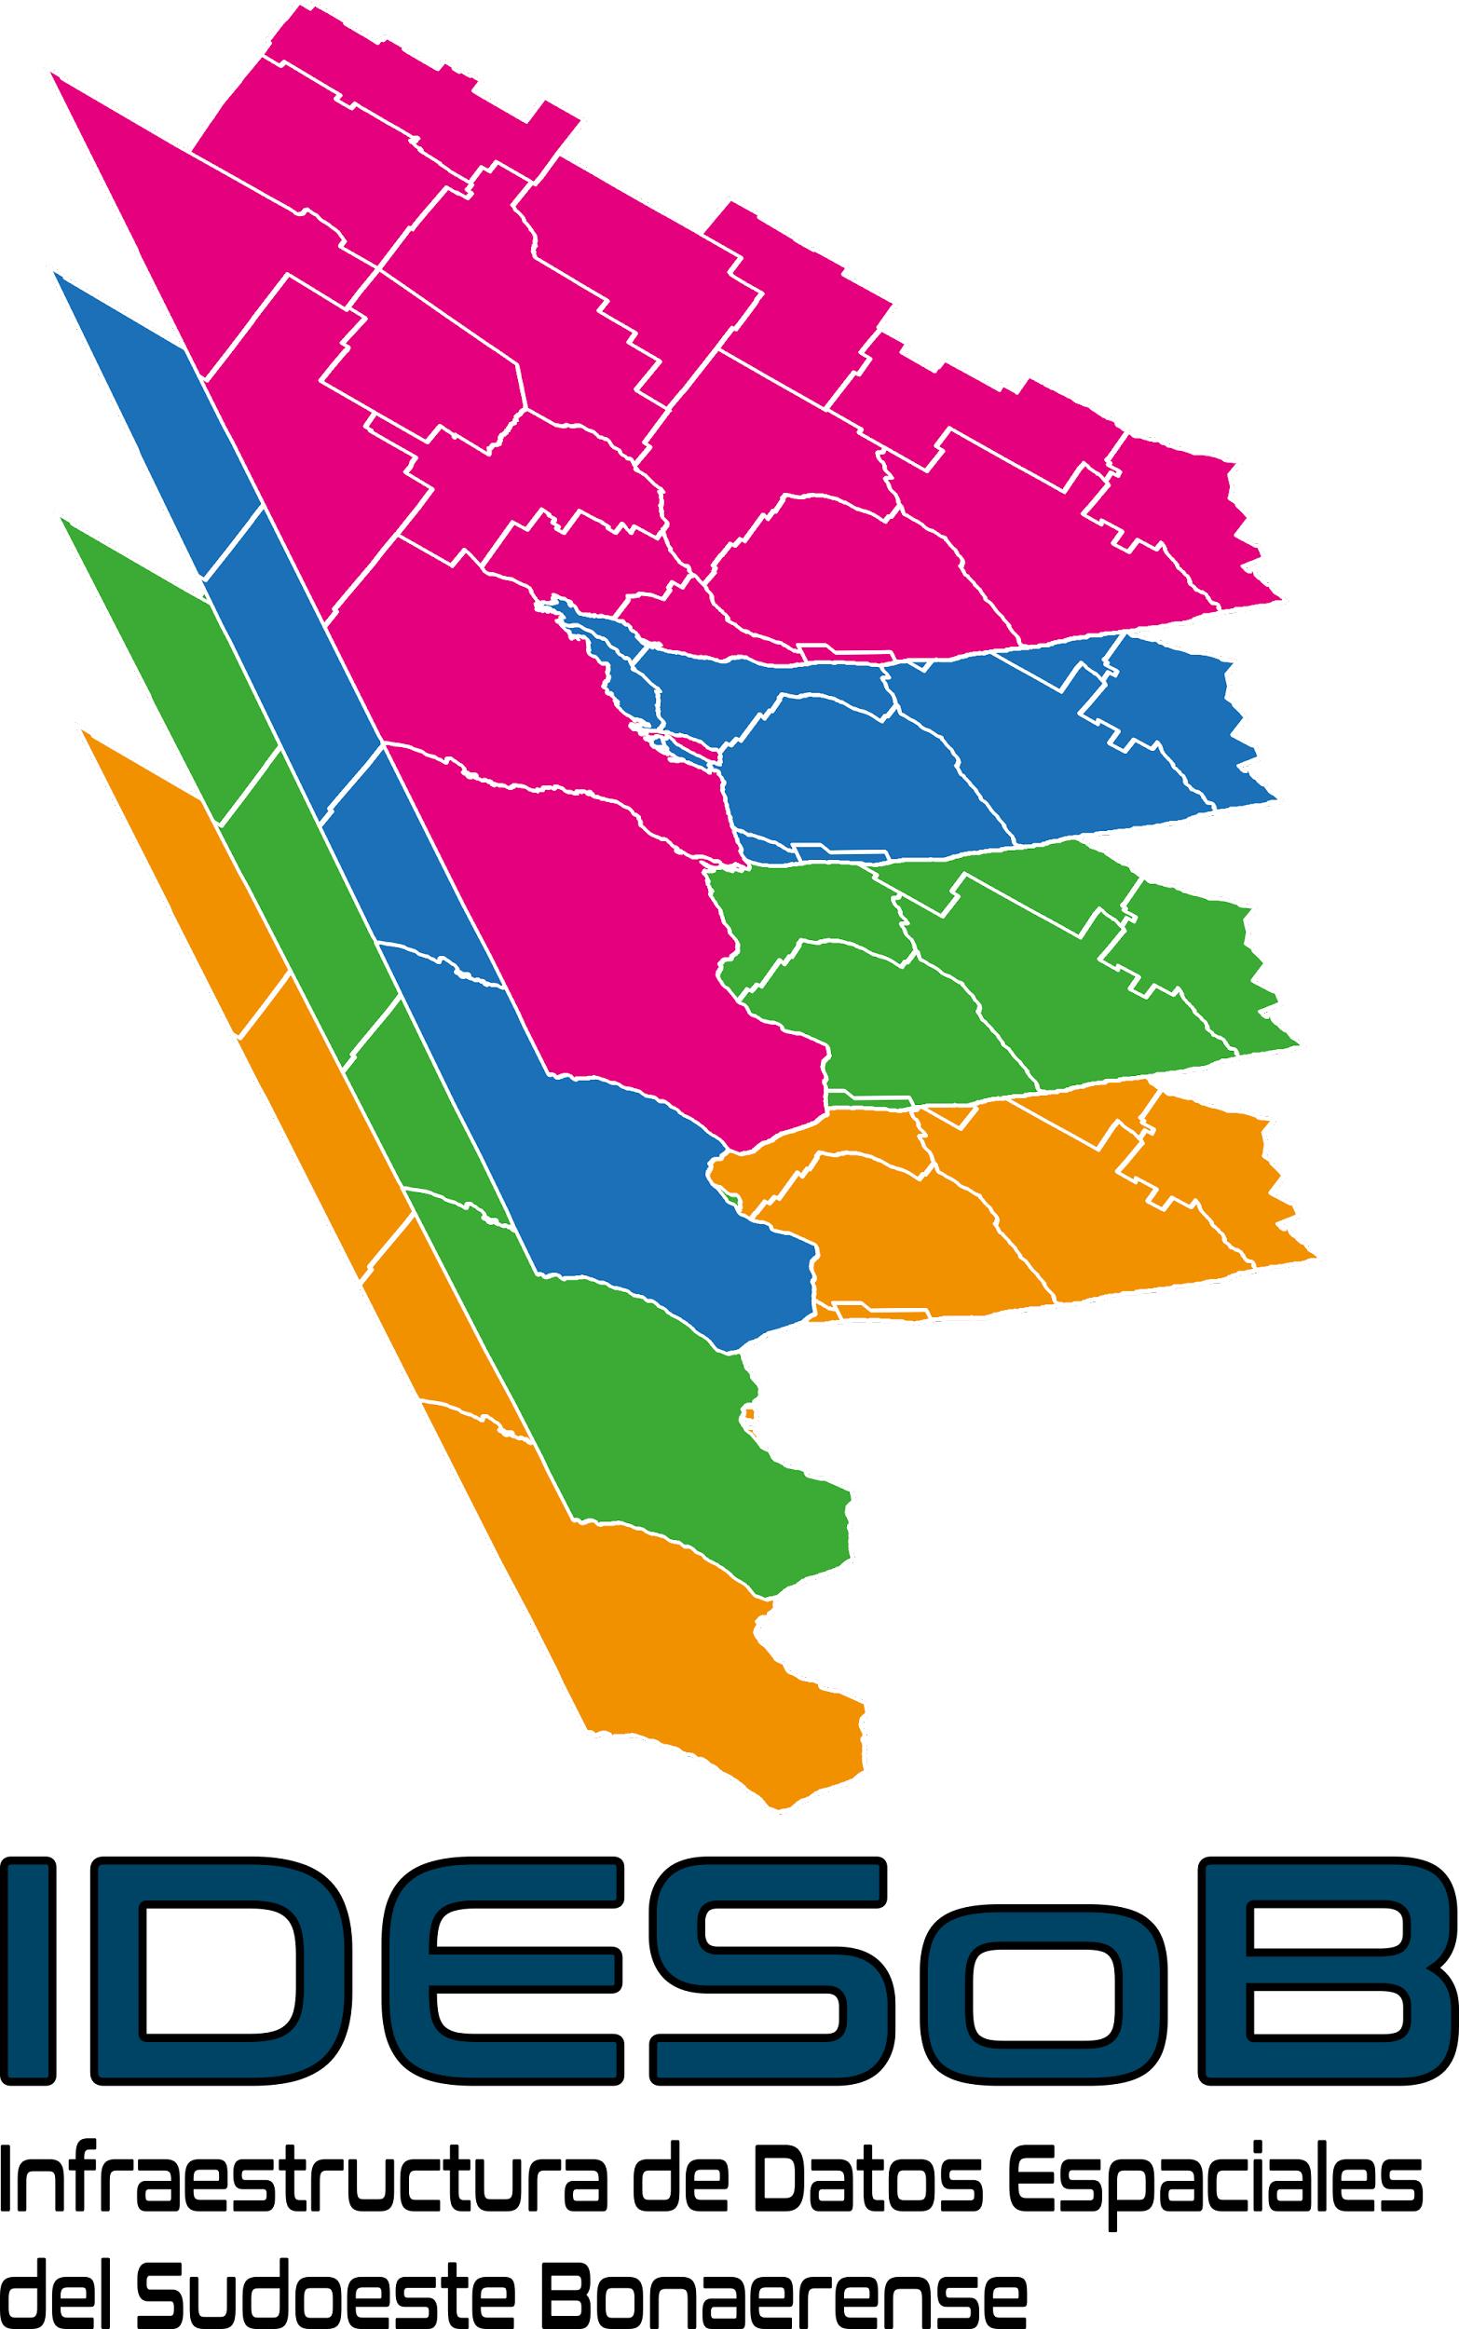 | Tipo de documento: Técnico | Versión: 1.0
 | Grupo: Información Geográfica | Fecha: 05/2023
 | Título: Propuesta de OG Ráster | Página: 2

Propuesta de OG

Modelo geográfico: Peligro de anegamiento asociado a la topografía

Definición: Área definida según probabilidad de ocurrencia de anegamientos asociado a la topografía, para ello se tiene en cuenta la orientación y la pendiente del terreno.

Formato: polígono / Ráster

Código: 051408

Clase: Geografía física (05)

Subclase: Amenaza (14)

Objeto geográfico: Zona con peligro de anegamiento asociado a la topografía ¡Nuevo!

Atributo:

LISTA DE ATRIBUTOS
Código | Nombre | Definición | Tipo de atributo | Dominio | Observaciones
GDP | Grado de peligrosidad | Probabilidad de ocurrencia de eventos peligrosos | Conjunto de caracteres | Si | -
OPT | Orientación de la pendiente del terreno | Dirección a la que tiende la pendiente del terreno. | Conjunto de caracteres | Si | -
PEN | Pendiente del terreno | Indica cuánto se inclina el terreno con respecto a la horizontal | Numérico | No | En porcentaje
ARA | Área | Medida d extensión de una superficie | Numérico | Si | -
SAG | Autoridad de fuente | Clasificación de acuerdo a la jurisdicción o tipo de autoridad responsable. | Cadena de caracteres | No | Texto libre

Valores de dominio GDP:

Código | Etiqueta | Definición
-1 | Sin información | Cuando no se dispone o no se tiene certeza de los datos.
1 | Muy alta | Probabilidad de ocurrencia muy alta
2 | Alta | Probabilidad de ocurrencia alta
3 | Moderada | Probabilidad de ocurrencia moderada
4 | Baja | Probabilidad de ocurrencia baja
5 | Muy baja | Probabilidad de ocurrencia muy baja

Valores de dominio OPT:

Código | Etiqueta | Definición
-1 | Sin información | Cuando no se dispone o no se tiene certeza de los datos.
1 | Norte | Cuando la dirección del terreno es en dirección norte
2 | Noreste | Cuando la dirección del terreno es en dirección noreste
3 | Este | Cuando la dirección del terreno es en dirección este
4 | Sureste | Cuando la dirección del terreno es en dirección sureste
5 | Sur | Cuando la dirección del terreno es en dirección sur
6 | Suroeste | Cuando la dirección del terreno es en dirección suroeste
7 | Oeste | Cuando la dirección del terreno es en dirección oeste
8 | Noroeste | Cuando la dirección del terreno es en dirección noroeste

Fuentes:

- Arias Johanna. (2021). Propuesta de análisis espacial para la determinación de riesgo ambiental en la cuenca del arroyo Claromecó”. Tesis de licenciatura en Geografía. Universidad Nacional del Sur.
- IDERA (2019) Catálogo de Objetos Geográficos de la Infraestructura de Datos Espaciales de la República Argentina, versión 2.1. Grupo de trabajo Información Geoespacial. Recuperado IDERA, Argentina.

